**範圍：1-2 班級： 座號： 姓名：**

**每小題8分，超過100分，以100分計算。**

1. 某班共有40人，某次月考全班數學的平均成績是68分。但成績結算之後，才發現有二位學生成績登錄有誤，有一位是75分，卻登錄95分；而有一位是84分，卻登錄48分。試問這二位學生經過更正之後，全班平均成績是多少？  
   F-13：　68.4分　。
2. 某公司40位職員的年齡之次數分配表如下：

|  |  |  |  |  |  |  |
| --- | --- | --- | --- | --- | --- | --- |
| 年齡 (　歲　) | 20～25 | 25～30 | 30～35 | 35～40 | 40～45 | 45～50 |
| 次數 (　人　) | 9 | 13 | 10 | 3 | 2 | 3 |

試求這40位職員的(1)平均年齡是多少歲？30.625  
(2) 年齡的標準差是多少歲？(以根式作答)。 $5\sqrt{\frac{651}{320}}$ or $\frac{√3255}{8}$

1. 某一家公司，連續三年營業額的成長率依序為－10％，20％，60％，試求這家公司這三年營業額的平均成長率是多少？F-13：　20％　。=

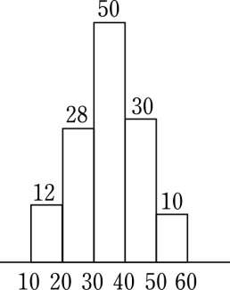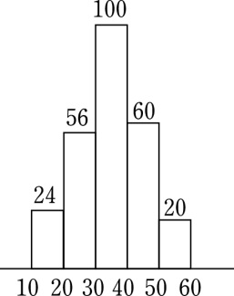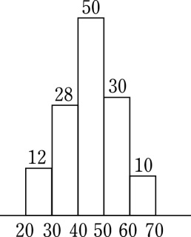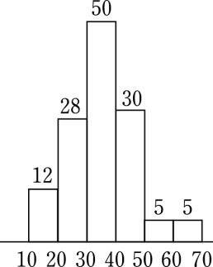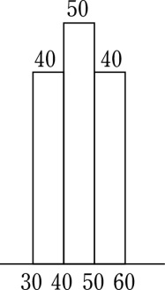

1. 下列五個直方圖表示的數據，何者之標準差最小？  
   (A)　　　　　　　(B)　　　　　　　(C)　　　　　　　　(D)　　　　　　　　(E)  
     
     
     
     
     
     
     
   F-13：　(E)　。



1. 阿寶上學期某科六次平時考的成績　(　單位：分　) 如下：74，80，80，83，83，80，求這六次成績的標準差。。 3
2. 給定一組數據*x*1，*x*2，…，*x*10，其中*xi*2＝2500，算術平均數為15，求標準差是多少？ 5
3. 某次段考，某班數學平均成績為50分，標準差為10分，經調整分數，將每一位同學原始分數  
   乘以再加7分。試問經調整後，全班數學平均分數是多少？ 67 標準差是多少？ 12
4. 設一組數據*x*1，*x*2，…，*xn*的平均數為*μ*，標準差為σ，將其標準化得*yi*＝，*i*＝1，2，…，*n*，試求*y*1，*y*2，…，*yn*的平均數 0 與標準差 1 。
5. 某次考試，阿三的國文、英文、數學成績分別為85分、75分、65分，而全班國文、英文、數學  
   的平均成績分別為76分、67分、45分，標準差分別為6分、4分、11分，試問阿三與班上同學比較，哪一科考得最好？ 英文
6. 某校參加學測考試，自然組數學一科，第二類組學生200人之平均成績為8級分，標準差為1級分；第三類組學生100人之平均成績為11級分，標準差為2級分，求這兩組學生共300人成績的平均數與標準差。(1) 9 (2)2
7. 某校高二第二類組學生100人，第二次段考數學成績不太理想，於是老師決定將每人的原始成績取其平方根後再乘以10作為正式紀錄的成績。已知調整前的成績其平均為40分，調整後的成績其平均為60分。試問這100位同學調整後成績的標準差是多少？  
   F-13：　20分　。